**Разноска услуг по категориям.**

Для разноски услуг по категориям необходимо найти справочник ТМЦ.

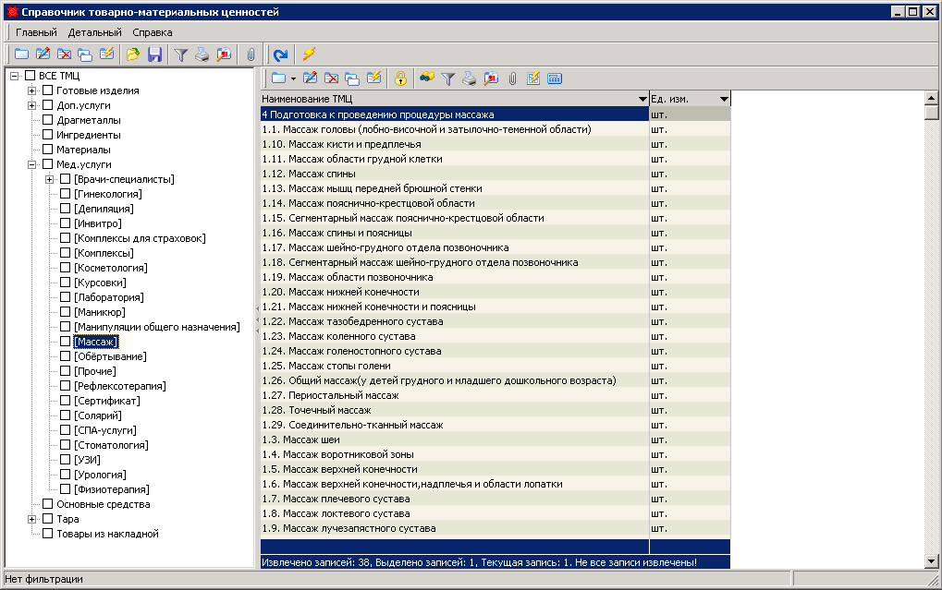

В справочнике открывает необходимую услугу на редактирование.

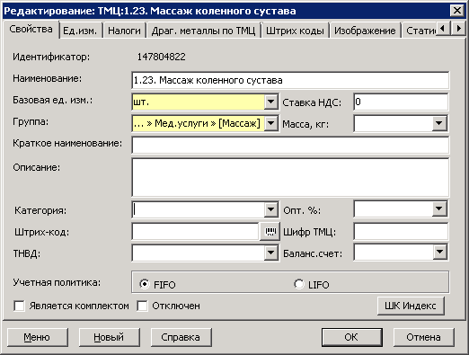

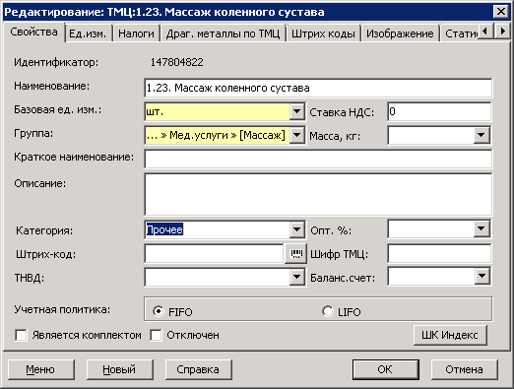

Для сохранения изменений нажимаем – ОК.